**FILE BÁO CÁO**

* **Tạo Repo**

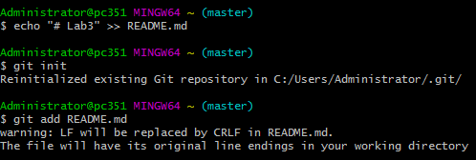

* **Commit File và Push**

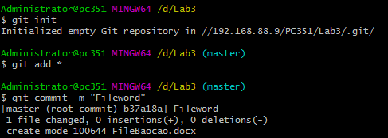

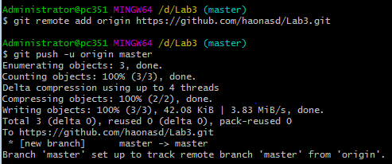

* **Clone File**

